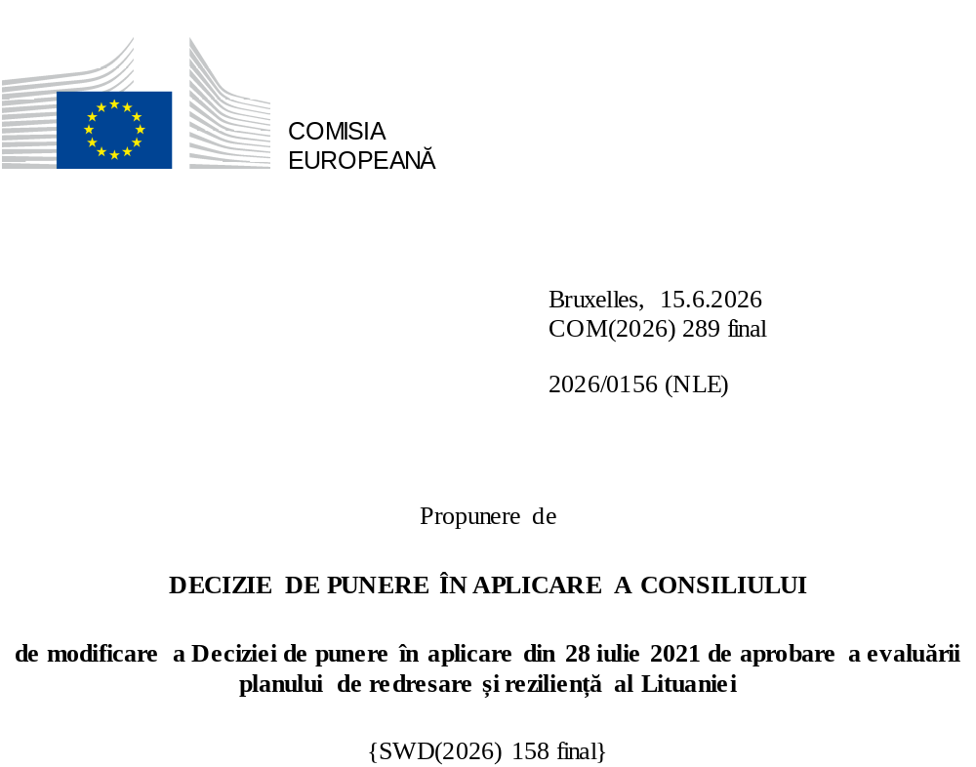

2026/0156 (NLE)
Propunere de
DECIZIE DE PUNERE ÎN APLICARE A CONSILIULUI
de modificare a Deciziei de punere în aplicare din 28 iulie 2021 de aprobare a evaluării planului de redresare și reziliență al Lituaniei
CONSILIUL UNIUNII EUROPENE,
având în vedere Tratatul privind funcționarea Uniunii Europene,
având în vedere Regulamentul (UE) 2021/241 al Parlamentului European și al Consiliului din 12 februarie 2021 de instituire a Mecanismului de redresare și reziliență, în special articolul 20 alineatul (1),
având în vedere propunerea Comisiei Europene,
întrucât:
(1) În urma transmiterii de către Lituania a planului național de redresare și reziliență („PNRR”) la 14 mai 2021, Comisia a propus Consiliului ca acesta să fie evaluat pozitiv. La 28 iulie 2021, Consiliul a aprobat evaluarea pozitivă printr-o decizie de punere în aplicare („Decizia de punere în aplicare a Consiliului din 28 iulie 2021”). Decizia de punere în aplicare a Consiliului din 28 iulie 2021 a fost modificată prin Deciziile de punere în aplicare ale Consiliului din 9 noiembrie 2023, 8 octombrie 2024, 20 iunie 2025 și 17 februarie 2026.
(2) La 31 mai 2026, Lituania a adresat Comisiei o cerere motivată de a prezenta o propunere de modificare a Deciziei de punere în aplicare a Consiliului din 28 iulie 2021 în conformitate cu articolul 21 alineatul (1) din Regulamentul (UE) 2021/241, pe motiv că, în parte, planul de redresare și reziliență nu mai poate fi realizat din cauza unor circumstanțe obiective. Pe această bază, Lituania a prezentat un plan de redresare și reziliență modificat.
Modificări în baza articolului 21 din Regulamentul (UE) 2021/241
(3) Modificările aduse planului de redresare și reziliență prezentat de Lituania ca urmare a unor circumstanțe obiective se referă la 29 de (sub)măsuri.
(4) Lituania a explicat că nouă (sub)măsuri nu mai sunt, parțial, realizabile din cauza constrângerilor legate de lanțul de aprovizionare și a unor dificultăți tehnice neprevăzute. Este vorba despre (sub)măsurile A.1.3.2 (Modernizarea centrelor de combatere a bolilor infecțioase), B.1.2.1 (Sprijin pentru livrarea de vehicule nepoluante și pentru mobilitatea durabilă), B.1.2.3 (Instalarea infrastructurii de reîncărcare a vehiculelor și de alimentare cu combustibili alternativi), B.1.3.3 (Furnizarea de produse și servicii pentru construcții care accelerează renovarea clădirilor), B.1.3.4 (Sprijin pentru renovarea clădirilor), D.1.4.3 (Programe de ucenicie și cursuri de formare), G.1.2.2 (Extinderea domeniului de aplicare și a diversității măsurilor de sprijin pentru ocuparea forței de muncă), H.1.1.2 [Sprijin pentru renovarea clădirilor (extindere)], H.1.2 (Sprijin pentru achiziționarea de vehicule nepoluante pentru căile navigabile interioare). Pe această bază, Lituania a solicitat modificarea măsurilor respective. Decizia de punere în aplicare a Consiliului din 28 iulie 2021 ar trebui modificată în consecință.
(5) Lituania a explicat că o (sub)măsură a fost modificată pentru a pune în aplicare alternative mai bune în scopul atingerii nivelului de ambiție inițial al (sub)măsurii respective. Este vorba despre E.1.3.2 (Sprijinirea cercetării și dezvoltării). Pe această bază, Lituania a solicitat modificarea (sub)măsurii respective. Decizia de punere în aplicare a Consiliului din 28 iulie 2021 ar trebui modificată în consecință.
(6) Lituania a explicat că 17 (sub)măsuri au fost modificate pentru a pune în aplicare o alternativă mai bună care permite reducerea sarcinii administrative și simplificarea deciziei de punere în aplicare a Consiliului, îndeplinind, în același timp, obiectivele măsurilor respective. Este vorba despre submăsurile A.1.1.11 (Digitalizarea sectorului sănătății), B.1.1.2 (Sprijin pentru construirea de instalații individuale de stocare), B.1.2.2 (Sprijin pentru achiziționarea de vehicule de transport public cu emisii zero), B.1.2.4 [Sprijin pentru sectorul combustibililor din surse regenerabile de energie (biometan, biocombustibili lichizi de a doua generație pentru transporturi și hidrogen din surse regenerabile)], B.1.4 (Menținerea și creșterea capacității de absorbție a GES), D.1.1.3 (Programul „Școala mileniului”), D.1.1.5 (Sprijinirea achiziționării de echipamente pentru centrele și laboratoarele mobile STIAM), E.1.2.3 (Sprijinirea ecosistemului întreprinderilor nou-înființate), E.1.3.3 (Încurajarea unităților din domeniul științei și a întreprinderilor să participe la programul UE de cercetare și inovare Orizont Europa și la alte programe internaționale de finanțare), F.1.1.1 (Modernizarea sistemului de gestionare a resurselor umane în sectorul public), F.1.4.4 (Viitori contribuabili cu educație fiscală), F.1.6.1. (Furnizarea de noi instrumente de analiză a datelor pentru Inspectoratul Fiscal de Stat), F.1.6.2. (Monitorizarea calității datelor Inspectoratului Fiscal de Stat și ale altor instituții), F.1.7.2. (Crearea unui prototip de portal eFTI), F.1.8 (Un ghișeu unic pentru plata amenzilor), G.1.2.1 (Optimizarea și digitalizarea proceselor operaționale ale serviciilor de ocupare a forței de muncă, asigurând orientarea sistematică către clienți), H.1.1.1 (Actualizarea pachetelor și a standardelor de renovare). Pe această bază, Lituania a solicitat modificarea măsurilor respective. Decizia de punere în aplicare a Consiliului din 28 iulie 2021 ar trebui modificată în consecință.
(7) În urma reducerii nivelului de punere în aplicare a 13 (sub)măsuri în conformitate cu articolul 21 din Regulamentul (UE) 2021/241, Lituania a solicitat utilizarea resurselor care au redevenit disponibile prin scăderea nivelului de punere în aplicare a acestora pentru a spori nivelul de punere în aplicare a două (sub)măsuri. Este vorba despre F.1.3.5 (Consolidarea instituțiilor naționale din domeniul dezvoltării) și H.1.3.2 [Sprijin pentru construirea de centrale SRE (energie solară)]. Pe această bază, Lituania a solicitat creșterea nivelului de punere în aplicare a două (sub)măsuri. Decizia de punere în aplicare a Consiliului din 28 iulie 2021 ar trebui modificată în consecință.
Corectarea erorilor materiale
(8) În textul deciziei de punere în aplicare a Consiliului au fost identificate două erori materiale care afectează două submăsuri din cadrul a două componente. Decizia de punere în aplicare a Consiliului ar trebui modificată pentru a corecta aceste erori materiale care nu reflectă conținutul PNRR-ului prezentat Comisiei la 28 aprilie 2021, astfel cum a fost convenit între Comisie și Lituania. Aceste erori materiale se referă la A.1.2.2 (Resurse umane și capacitatea infrastructurii de a furniza servicii de îngrijire pe termen lung) și C.1.1 (Transformarea guvernanței tehnologiei informațiilor publice) din cadrul componentelor A și C. Aceste corecții nu afectează punerea în aplicare a măsurilor în cauză.
Evaluarea Comisiei
(9) Comisia a evaluat PNRR-ul modificat în raport cu criteriile de evaluare prevăzute la articolul 19 alineatul (3) din Regulamentul (UE) 2021/241.
Contribuția la îndeplinirea obiectivelor planului REPowerEU
(10) În conformitate cu articolul 19 alineatul (3) litera (da) din Regulamentul (UE) 2021/241 și cu criteriul 2.12 din anexa V la acesta, capitolul privind REPowerEU ar urma, potrivit previziunilor, să contribuie în mod eficace în mare măsură (nota A) la securitatea energetică, la diversificarea aprovizionării cu energie a Uniunii, la creșterea gradului de utilizare a surselor regenerabile de energie și a eficienței energetice, la sporirea capacităților de stocare a energiei sau la reducerea necesară a dependenței de combustibilii fosili înainte de 2030. Deși nivelul de ambiție al submăsurilor H.1.1.2 [Sprijin pentru renovarea clădirilor (extins)] și H.1.2 (Sprijin pentru achiziționarea de vehicule nepoluante destinate transportului pe căi navigabile interioare) a scăzut, nivelul de ambiție al submăsurii H.1.3.2. [Sprijin pentru construirea de centrale SRE (energie solară)] a fost majorat în urma realocării resurselor eliberate corespunzătoare. Costul total estimat al măsurilor din cadrul REPowerEU a rămas constant și, prin urmare, evaluarea rămâne neschimbată.
Contribuția la tranziția verde, inclusiv la biodiversitate
(11) În conformitate cu articolul 19 alineatul (3) litera (e) din Regulamentul (UE) 2021/241 și cu criteriul 2.5 din anexa V la acesta, planul de redresare și reziliență modificat conține (sub)măsuri care contribuie în mare măsură (nota A) la tranziția verde, inclusiv la biodiversitate, sau la abordarea provocărilor generate de această tranziție. Cuantumul aferent măsurilor de sprijinire a obiectivelor climatice reprezintă 37,2 % din alocarea totală aferentă planului de redresare și reziliență modificat și 99,64 % din costurile totale estimate ale măsurilor din capitolul privind REPowerEU, calculate în conformitate cu metodologia prevăzută în anexa VI la Regulamentul (UE) 2021/241. În conformitate cu articolul 17 din Regulamentul (UE) 2021/241, planul de redresare și reziliență modificat este în concordanță cu informațiile incluse în Planul național privind energia și clima pentru perioada 2021-2030.
(12) În urma modificărilor planului de redresare și reziliență propuse de Lituania, contribuția la obiectivele climatice a scăzut de la 38,2 % la 37,2 %. Reducerea contribuției la obiectivele climatice reflectă în mare parte un grad mai redus de implementare a măsurii H.1.2. (Promovarea achiziționării de vehicule cu emisii zero pentru căile navigabile interioare), care contribuie în proporție de 40% la obiectivele climatice în urma realocării resurselor eliberate corespunzătoare.
Contribuția la tranziția digitală
(13) În conformitate cu articolul 19 alineatul (3) litera (f) din Regulamentul (UE) 2021/241 și cu criteriul 2.6 din anexa V la acesta, planul de redresare și reziliență modificat conține măsuri care contribuie în mare măsură (nota A) la tranziția digitală sau la abordarea provocărilor generate de această tranziție. Suma aferentă măsurilor de sprijinire a obiectivelor digitale reprezintă 23,42 % din alocarea totală a planului de redresare și reziliență modificat, calculată în conformitate cu metodologia prevăzută în anexa VII la regulamentul menționat.
(14) Contribuția planului de redresare și reziliență modificat la tranziția digitală scade de la 23,44 % la 23,42 %. Această scădere este determinată în principal de reducerea submăsurilor D.1.4.3 (Programe de ucenicie și de învățare la locul de muncă) și G.1.2.2. [Extinderea domeniului de aplicare și a diversității măsurilor de sprijinire a ocupării forței de muncă, contribuind la obiectivele transformării digitale și verzi și promovând economia circulară – Măsuri de promovare a antreprenoriatului (digitalizare)], care contribuie în proporție de 40 % la obiectivele digitale.
Costuri
(15) În conformitate cu articolul 19 alineatul (3) litera (i) din Regulamentul (UE) 2021/241 și cu criteriul 2.9 din anexa V la acesta, justificarea furnizată în planul de redresare și reziliență modificat cu privire la cuantumul costului total estimat al planului de redresare și reziliență este într-o măsură moderată (nota B) rezonabilă și plauzibilă, respectă principiul eficienței costurilor și este proporțională cu impactul economic și social național preconizat.
(16) Conform informațiilor furnizate, evaluarea costurilor estimate pentru investițiile revizuite arată că majoritatea costurilor sunt rezonabile și plauzibile, chiar dacă datele furnizate relevă grade diferite de detaliere și de profunzime a calculelor. În plus, modificările estimărilor costurilor pentru măsurile modificate au fost justificate și proporționale și, ca atare, caracterul rezonabil, plauzibil și adițional al finanțării UE, după caz, al acestor estimări ale costurilor nu a fost modificat în comparație cu planul de redresare și reziliență inițial. În sfârșit, cuantumul costurilor totale estimate ale planului de redresare și reziliență este conform cu principiul eficienței costurilor și proporțional cu impactul economic și social național preconizat.
Orice alte criterii de evaluare
(17) Comisia consideră că modificările prezentate de Lituania nu afectează evaluarea pozitivă a planului de redresare și reziliență prevăzută în Decizia de punere în aplicare a Consiliului din 28 iulie 2021 de aprobare a evaluării planului de redresare și reziliență al Lituaniei în ceea ce privește relevanța, eficacitatea, eficiența și coerența acestui plan în raport cu criteriile de evaluare prevăzute la articolul 19 alineatul (3) literele (a), (b), (c), (d), (db), (g), (h), (j) și (k).
Evaluare pozitivă
(18) În urma evaluării pozitive de către Comisie a planului de redresare și reziliență modificat, prin care s-a constatat că planul de redresare și reziliență îndeplinește în mod satisfăcător criteriile de evaluare prevăzute în Regulamentul (UE) 2021/241, în conformitate cu articolul 20 alineatul (2) și cu anexa V la regulamentul respectiv, ar trebui să fie stabilite reformele și proiectele de investiții necesare pentru implementarea planului de redresare și reziliență modificat, jaloanele, țintele și indicatorii relevanți, precum și cuantumul pus la dispoziție de Uniune pentru punerea în aplicare a planului de redresare și reziliență modificat.
Contribuția financiară
(19) Costurile totale estimate ale planului de redresare și reziliență modificat al Lituaniei sunt de 3 849 237 823 EUR. Întrucât cuantumul costului total estimat al planului de redresare și reziliență modificat este egal cu contribuția financiară maximă actualizată disponibilă pentru Lituania, contribuția financiară stabilită în conformitate cu articolul 4a din Regulamentul (UE) 2021/1755 al Parlamentului European și al Consiliului, cu articolul 20 alineatul (4) și cu articolul 21a alineatul (6) din Regulamentul (UE) 2021/241 care este alocată planului de redresare și reziliență modificat al Lituaniei ar trebui să fie de 2 297 565 464 EUR. Prin urmare, contribuția financiară pusă la dispoziția Lituaniei rămâne neschimbată.
(20) Valoarea contribuției financiare pentru Lituania ar trebui stabilită în conformitate cu articolul 20 din Regulamentul (UE) 2021/241. Cu toate acestea, în temeiul Deciziei de punere în aplicare a Comisiei din 6 mai 2024 privind reducerea cuantumului primei tranșe a sprijinului nerambursabil acordat Lituaniei, adoptată în conformitate cu articolul 24 alineatul (8) din Regulamentul (UE) 2021/241, contribuția financiară a fost redusă cu 8 733 750 EUR, iar Lituania nu poate solicita Comisiei plata acesteia.
Împrumuturi
(21) Sprijinul sub formă de împrumut pus la dispoziția Lituaniei, în cuantum de 1 551 672 358 EUR, rămâne neschimbat.
(22) Prin urmare, Decizia de punere în aplicare a Consiliului din 28 iulie 2021 ar trebui modificată în consecință. Din motive de claritate, anexa la Decizia de punere în aplicare a Consiliului din 28 iulie 2021 ar trebui înlocuită în întregime.
(23) Prezenta decizie nu ar trebui să aducă atingere rezultatului niciuneia dintre procedurile legate de acordarea de fonduri ale Uniunii în cadrul oricărui alt program al Uniunii în afară de cel prevăzut de mecanism sau procedurilor legate de denaturări ale funcționării pieței interne care ar putea fi inițiate, în special în temeiul articolelor 107 și 108 din tratat. Decizia nu prevalează asupra cerinței ca statele membre să notifice Comisiei potențialele ajutoare de stat în temeiul articolului 108 din tratat,
ADOPTĂ PREZENTA DECIZIE:
Articolul 1
Aprobarea evaluării planului de redresare și reziliență
Se aprobă evaluarea planului de redresare și reziliență modificat al Lituaniei pe baza criteriilor prevăzute la articolul 19 alineatul (3) din Regulamentul (UE) 2021/241.
Articolul 2
Modificări
Decizia de punere în aplicare a Consiliului din 28 iulie 2021 de aprobare a evaluării planului de redresare și reziliență al Lituaniei se modifică după cum urmează:
anexa se înlocuiește cu textul anexei la prezenta decizie.
Articolul 3
Destinatar
Prezenta decizie se adresează Republicii Lituania.
Adoptată la Bruxelles,
Pentru Consiliu
Președintele

JO L 57, 18.2.2021, p. 17, ELI: https://eur-lex.europa.eu/eli/reg/2021/241/oj
ST 10477/21 INIT; ST 10477/21 ADD 1.
ST 14637/23 INIT; ST 14637/23 COR 1; ST 14637/23 ADD 1.
ST 13498/24 INIT; ST 13498/24 ADD 1.
ST 9588/25 INIT; ST 9588/25 ADD 1; ST 9588/25 ADD 1 COR.
ST 5756/26 INIT; ST 5756/26 ADD 1 REV 1.

